Mittagessen

Speiseplan vom 08.07.19 bis 12.07.19
 | Menü 1 | Menü 2 |  | Menü 3 Vegetarisch
Montag
 | Putengulasch, fruchtig^{1,a,g}  Reis  Gurkensalat^{1,4,j,g} |  |  | Gemüselasagne^{a,g,i}  Gurkensalat ^{1,4,j,g}
 | Kirschjoghurt^{g}
Dienstag
 | Schwimmtag | 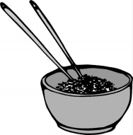 |  | Gnochis^{a1,c,}  Tomatensoße^{a1}  Salat ^{1,4,j,g}
 | Obst
Mittwoch
 | Hähnchenkeule gegrillt^{a,a1,f}  Zigeunersauce^{9,a,a1,a3,f,i}  Wedges^{a,a1}  Blattsalat mit Gurken und Tomate  Joghurt-Dressing^{1,g,j} |  |  | Kartoffel-Gemüsegratin^{3,c,g}  Basilikumsoße  Blattsalat mit Gurken und Tomate  Joghurt-Dressing^{1,g,j}
 | Vanillepudding^{1,g}
Donnerstag | Nudel-^{a,a1,c} Suppe
Kaiserschmarren^{a,a1,c,g}
Apfelmus³
Freitag |  |  |  | Vegi und Moslem
 | Geschlagene (Schwein)^{8,i,j}  Bratensauce^{a,a1,a3,f,i}  Kartoffelsalat^{1,j}  Tomatensalat  Essig-Öl-Dressing^{1,4,j} | 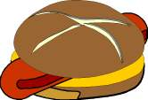 |  | Backcamembert^{a,g}  Tomatensalat  Essig-Öl-Dressing^{1,4,j}
 | Obst

Bitte die Informationen zu den Zusatzstoffen und Allergen auf gesonderten Blatt beachten!

